1. Утверждение о существовании и построении ортонормированного базиса в нормированном пространстве. (Процесс ортогонализации Грамма-Шмидта (ортонормированный базис).

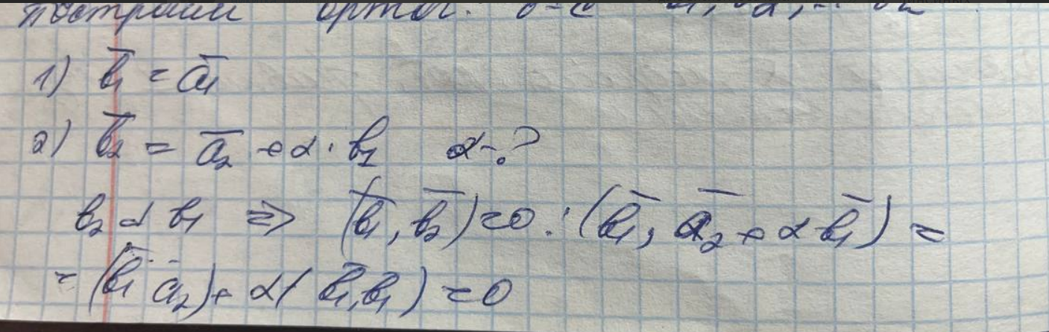

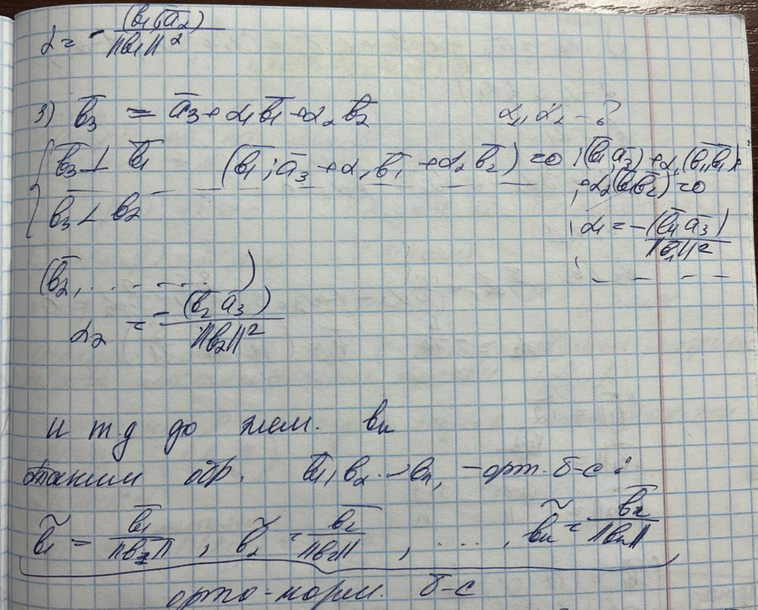

2. Вывод формулы для характеристического уравнения линейного оператора

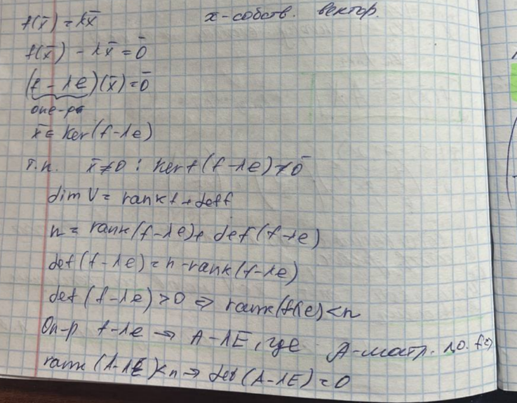

3. Ортогональность системы функций {1, cos x, cos2x,..., cosnx,...,sin x,sin2x,...,sinmx,...}

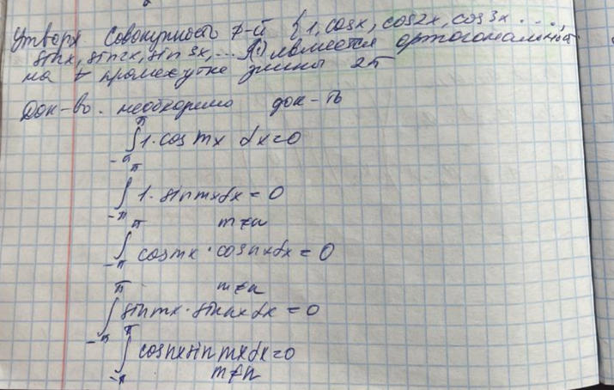

4. Формулы для коэффициентов ряда Фурье

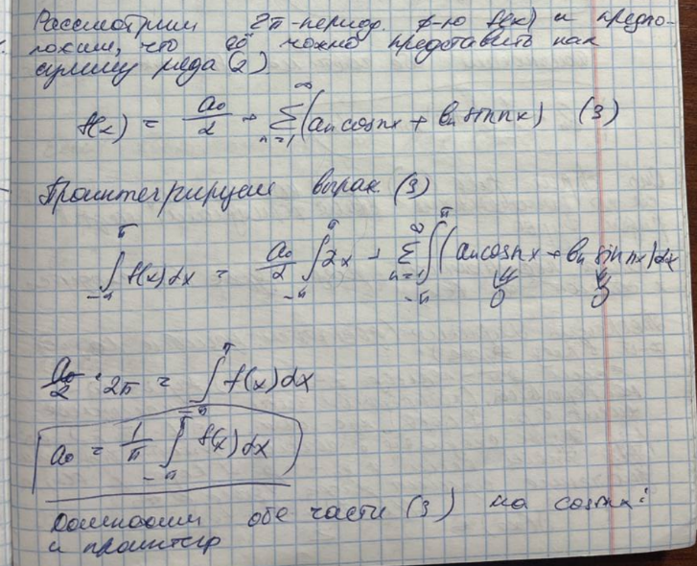

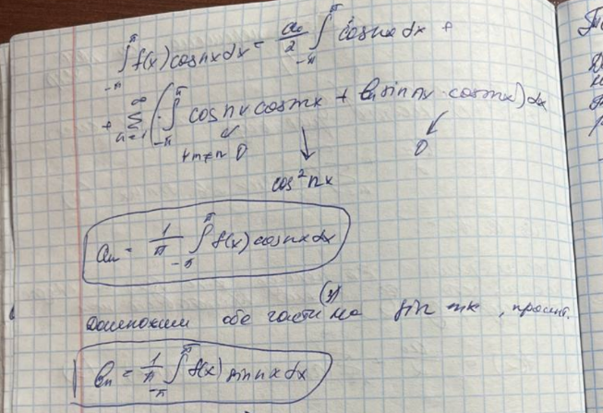

5. Комплексная форма ряда Фурье

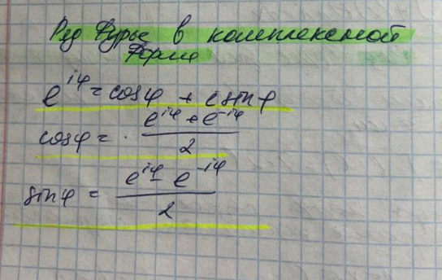



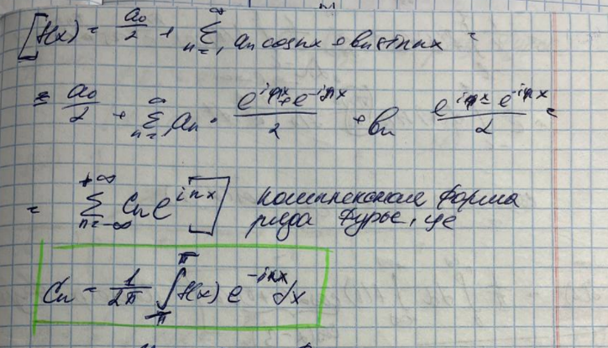



6. Интеграл Фурье пока что нет и скорее всего не будет

8. Формула понижения для Г(х)

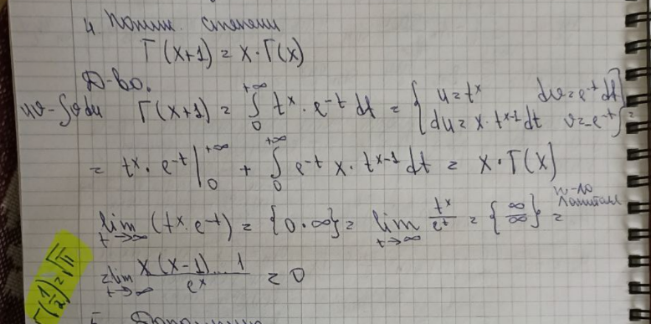

9. Дифференцируемость Г(х)

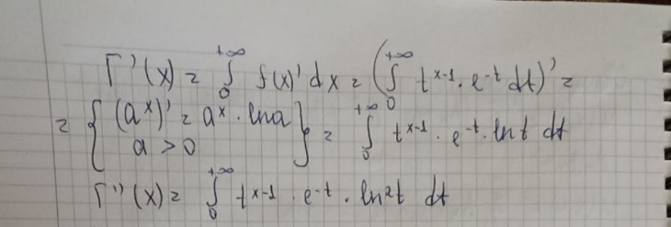

10. Симметричность В(х, у)

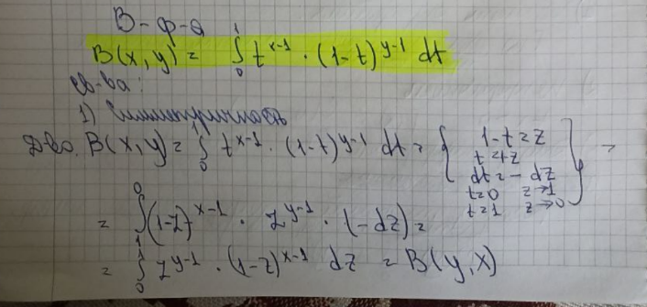

11. Связь между Г(х) и В(х, у)

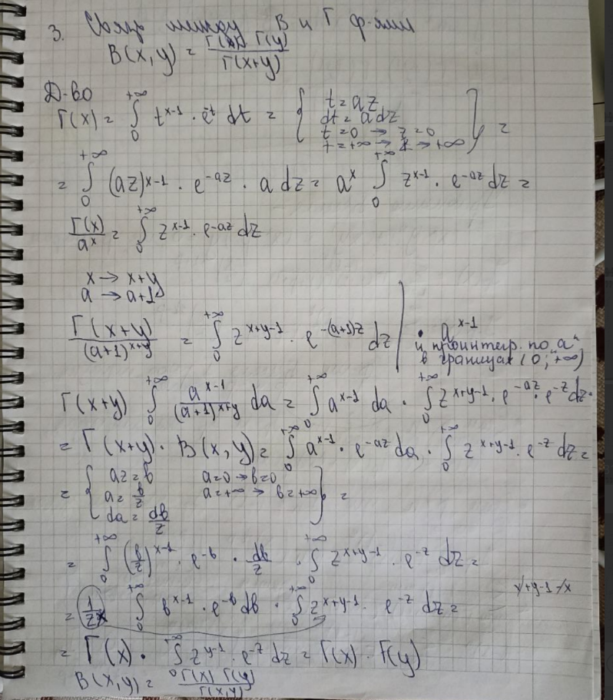

12. Связь между функциями Бесселя J (x) n и J (x)

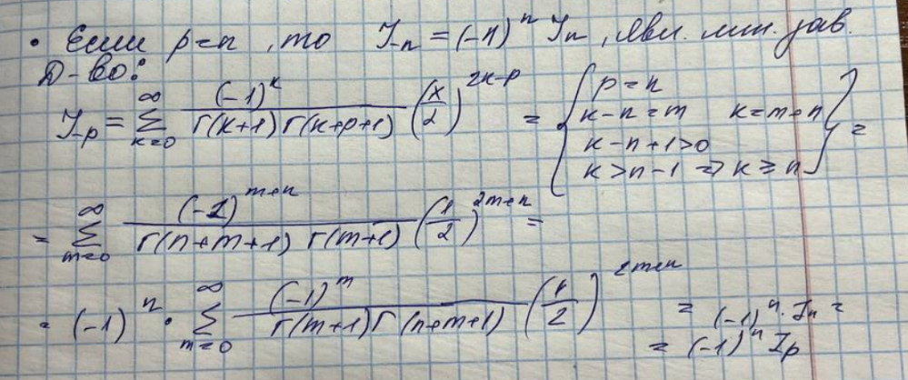

13. Вычисление J1/2(x)

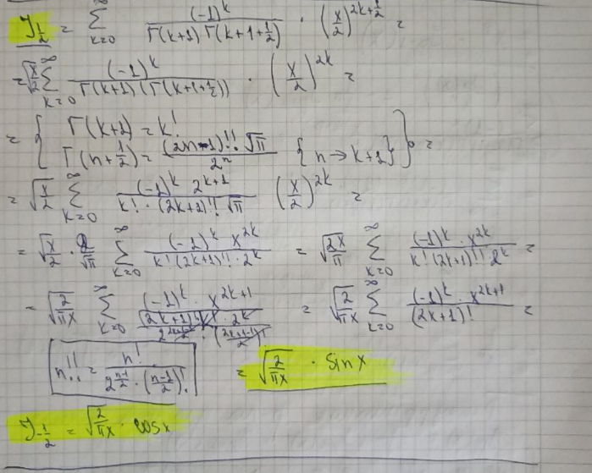

14. Дифференцирование функций Бесселя

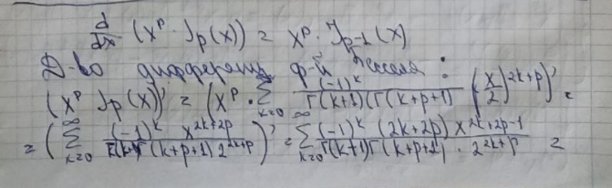

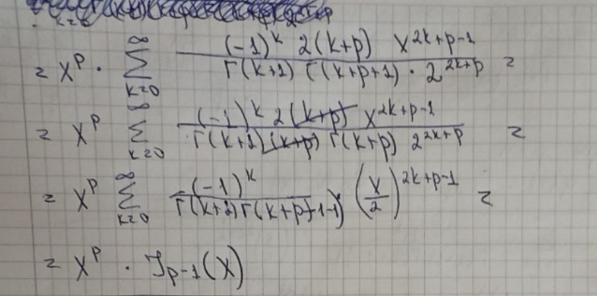

15. Рекуррентная формула для функций Бесселя

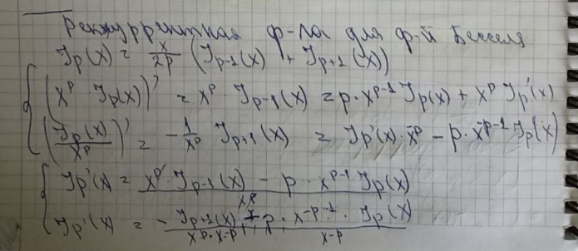

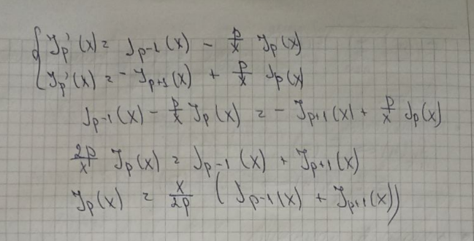

16. Дифференцирование Z −преобразования

